计算机网络 第5课　局域网技术与网络拓扑 作业

**班级：** 软工23级普2班 **学号：** 36720232204041 **姓名：** 苏一涵

# 一、选择题

|  |  |  |  |  |  |  |  |  |  |  |
| --- | --- | --- | --- | --- | --- | --- | --- | --- | --- | --- |
| 题号 | 1 | 2 | 3 | 4 | 5 | 6 | 7 | 8 | 9 | 10 |
| 选项 | C | B | C | B | C | D | C | B | A | A |
| 题号 | 11 | 12 | 13 | 14 | 15 | 16 | 17 | 18 | 19 | 20 |
| 选项 | B | D | D | B | D | C | C | B | A |  |

# 二、简答题

## 第20题

100BASE-TX 交换机，一个端口通信的数据速率（全双工）最大可以达到（200Mbps）。

## 第21题

快速以太网标准 100BASE-FX 采用的传输介质是（光纤）。

## 第22题

传统以太网采用带冲突检测的载波监听多路访问技术（ **Carrier SenseMultiple Access with Collision Detection**）

具体工作流程如下：

‒ 载波监听（ **Carrier Sense**）

▪ 每个站点发送前，先检测总线是否有其它站点在发送数据。

‒ 多址接入（ **Multiple Access** ）

▪ 许多计算机以多点接入方式连接在总线上。

‒ 冲突检测（ **Collision Detection** ）

▪ 两个站点发送的信号到达电缆同一点，彼此干扰，即冲突。。

## 第23题

**总线型**：所有节点共享同一传输介质，任何一个节点发送的信号都能被其他节点接收。优点是结构简单，可靠性较高，设备投入少，组网成本低，可扩展性好，易于维护；缺点是同一时刻仅能一个节点发送数据，随着节点增多通信速度下降，易发生冲突，实时性、网络效率和传输性能不高。早期的以太网是有代表性的总线型网络 。

**星型**：由中心节点和多个外围节点组成，外围节点通过点到点链路与中心节点相连，通信需经中心节点转发。优点是网络结构简单，建网容易，便于控制和管理，通信速度快，单个外围节点故障不影响其他节点通信，便于维护；缺点是中心节点故障会导致全网瘫痪，可靠性较差。如今大多数办公室局域网采用星型拓扑结构，使用交换机作为中心节点连接计算机等设备。

**环型**：网络接口设备和传输介质串接成闭合环路，信息流单向，每个节点向下游节点转发信息包。优点是提供对介质访问的灵活控制，网络结构简单，投资少；缺点是环上一点断开会使所有节点通信终止，可靠性差，且增加节点需断开环路，可扩展性差。令牌环网是环型网络的典型代表 。

**树型**：是星型结构的扩展，通过多级星型结构级连形成，采用分级集中控制方式，传输介质有多个分支且不形成闭合回路，支持双向数据传输。优点包括具备星型结构的优点，还扩展性好，节点扩充方便灵活，结构简单，网络成本低，易于维护；缺点是对根节点依赖性大，根节点故障会使全网无法正常工作，级数较多时数据传输时间较长。校园网常采用树型拓扑结构，核心交换机作为根节点，连接各楼宇中的交换机和终端设备 。

## 第24题

以太网规定最小帧尺寸，核心是为满足 **CSMA/CD（载波监听多路访问 / 冲突检测）** 机制的冲突检测需求，具体必要性如下：

**（1）确保冲突检测有效性**：在以太网中，站点发送数据时需边发边检测冲突。若帧长过短，数据可能在信号传播到最远站点前就已发送完毕，导致发送方无法在发送过程中检测到冲突。例如，当两个最远站点同时发送数据，冲突信号返回时，短帧已发送完成，无法判定冲突，破坏 CSMA/CD 机制。

**（）匹配传播延迟与发送时间**：依据公式 *L*=2×*VR*×*D*​（*L* 为最小帧长，*R* 为传输速率，*D* 为网络最大跨距，*V* 为信号传播速度），最小帧长需保证发送时间 ≥ 信号往返传播时间。这样，发送方在整个帧发送期间，能捕获到因冲突产生的信号变化，从而执行冲突处理（如退避重发），确保网络有序通信。

## 第25题

采用 **ATM 网络** 传输语音数据的 QoS 更好，理由如下：

**(1)ATM**网络通过**ATM**交换机进行互连，是星型拓扑结构。

**(2)面向连接与资源预留**：ATM 网络是面向连接的，通信前通过建立虚电路预留带宽等资源，能为语音数据提供稳定的传输带宽，保障语音所需的实时性。而传统以太网是无连接的 “尽力而为” 服务，无法预先分配资源，语音传输易受网络拥塞影响。

**(3)优先级与流量控制机制**：ATM 支持优先级划分和流量控制，可针对语音这类实时业务设置高优先级，确保其数据优先传输，减少延迟和抖动。以太网早期缺乏这类精细化的 QoS 机制，虽然后续发展出 IEEE 802.1Q 等改进标准，但传统以太网架构下对语音 QoS 的保障能力仍弱于 ATM。

**(4)固定信元长度优势**：ATM 采用固定长度的信元（53 字节）传输，处理延迟可预测，适合对延迟敏感的语音业务。以太网帧长度可变，长帧传输时会增加语音数据的排队延迟，影响 QoS。

## 第26题

10BASE-T 过渡到 100BASE-T 的无缝性基于以下核心原因：

**物理层兼容性**：两者均采用星型拓扑，且 100BASE-TX 可复用原有 5 类双绞线，降低布线改造成本。

**协议一致性**：共享 IEEE 802.3 标准、CSMA/CD 机制及相同帧格式，无需修改上层软件或数据格式。

**自适应能力**：100BASE-T 适配器支持自动协商速率（10/100Mbps），设备可混合部署并动态适配网络环境。

## 第27题

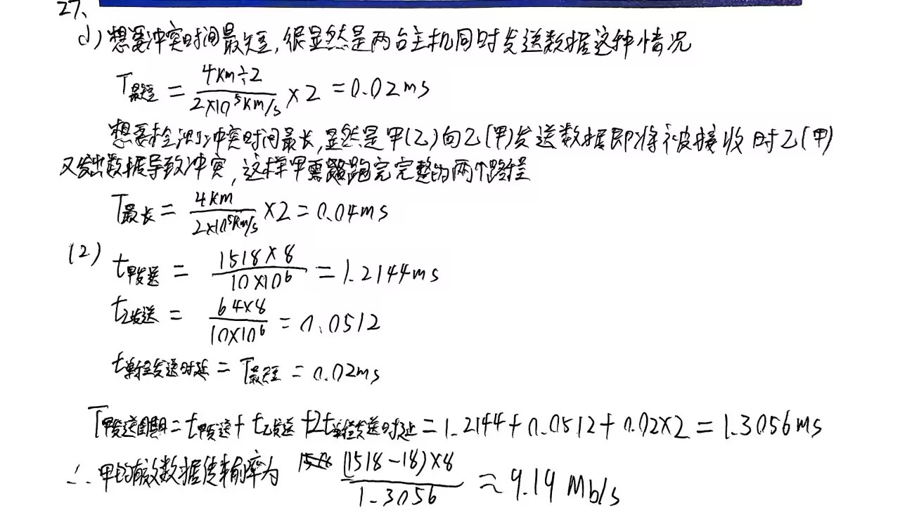

## 第28题

无线网络无法采用 CSMA/CD 机制的核心原因如下：

**隐藏终端问题**:无线节点存在信号覆盖盲区，发送方无法感知其他节点的发送行为（如 A 节点无法检测到 C 节点正在向 B 节点发送数据），导致冲突发生时无法有效检测。

**半双工通信限制**:无线设备同一时间只能发送或接收，无法像有线网络那样在发送时同时监听信道，导致冲突检测不可行。

**信号衰减与干扰**:无线信号易受多径衰落、障碍物遮挡和环境噪声影响，载波监听结果不可靠，冲突检测准确性下降。

# 三、编程题

代码上传于：。